**Скакун Уршуля Тодорова (Skakunowna Urszula)**

30 октября 1810 г – крещение (НИАБ 136-13-893, лист 79, №52/1810-р (ориг))

**НИАБ 136-13-894:** Лист 79. **Метрическая запись №52/1810-р (ориг).**

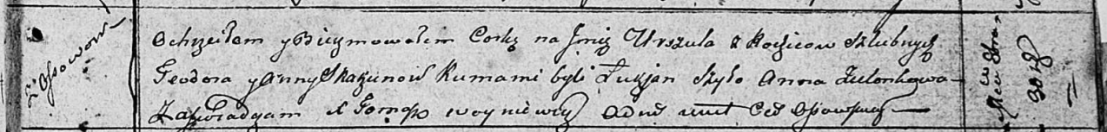

Осовская Покровская церковь. 30 октября 1810 года. Метрическая запись о крещении.

Skakunowna Urszula – дочь родителей с деревни Осовo.

Skakun Teodor – отец.

Skakunowa Anna – мать.

Szyło Łukjan – кум.

Zielonkowa Anna – кума.

Woyniewicz Tomasz – ксёндз.